Trabajo Sistemas Cognitivos Artificiales
PRIMER TRIMESTRE DEL 2025
PROFESOR: Luis Fernando Castillo Ossa

20 de febrero del 2025
- Ejercicio de búsquedas.
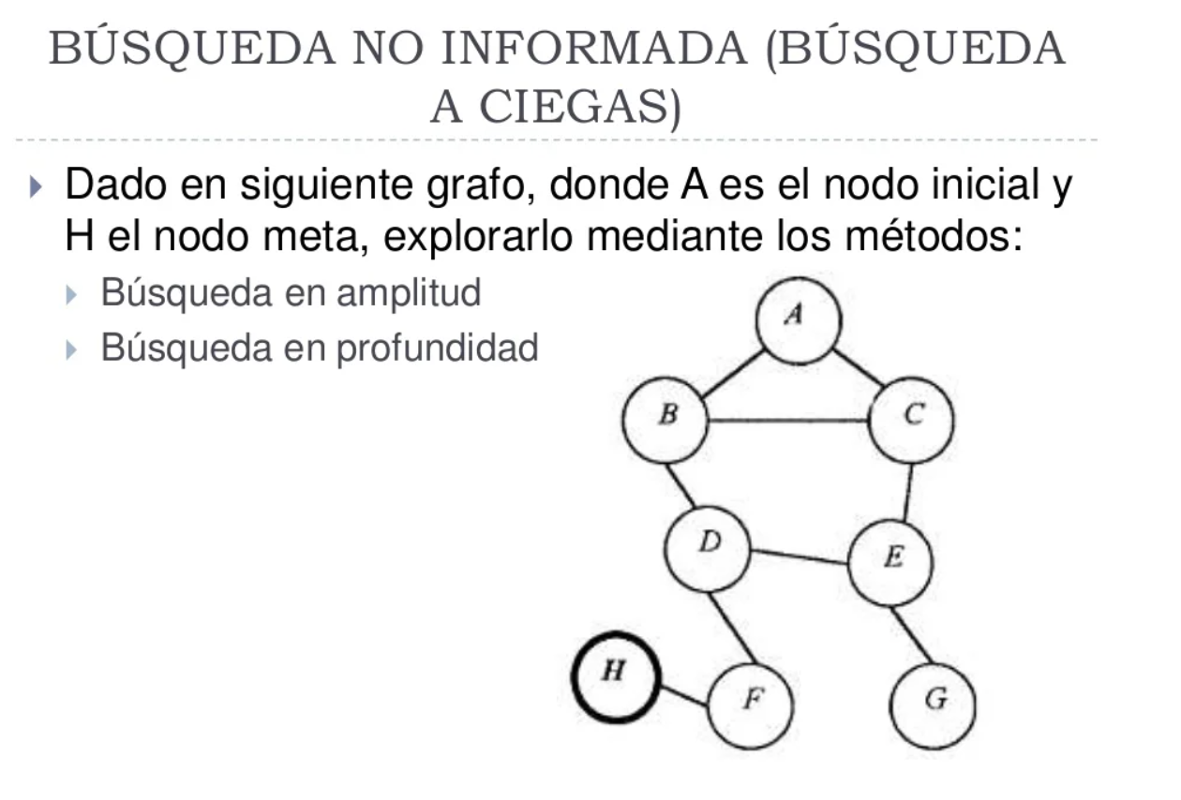
- Búsqueda en Anchura.
A → {B, C}
B → {D}
C → {E}
D → {F}
E → {G}
F → {H} → Paramos el recorrido al llegar a la meta (H).
- Búsqueda en profundidad
A → {B}
B → {D}
D → {F}
F → {H} → Nos detenemos al llegar a la meta (H).
- Jarras y Garrafas:
Se tienen dos jarras de agua, una de 4 litros y otra de 3 litros sin escala de medición. Se desea tener 2 litros de agua en la jarra de 4 litros. Las siguientes operaciones son válidas:
  - Llenar las jarras.
  - Tirar agua de las jarras
  - Pasar agua de una jarra a otra
Aplique la estrategia de solución de problemas mediante búsquedas, para encontrar la solución, en especial usando el método de búsqueda en amplitud teniendo en cuenta que:
El orden de selección de los operadores es:
- llenar_jarra_4.
- llenar_jarra_3.
- vaciar_jarra_4.
- vaciar_jarra_3.
- vaciar_4_en_3.
- vaciar_3_en_4.
Se supone que cada vez que se genera un nodo, no se tiene en cuenta si ya se encuentran cerrados.
- ¿Puedes garantizar que la solución encontrada anteriormente es óptima?.

- Podrías encontrar una solución con el algoritmo de búsqueda en profundidad, para una profundidad máxima de 4, en caso afirmativo? ¿Te garantiza la búsqueda en profundidad de que la solución sea óptima?

- Podrías encontrar una solución con el algoritmo de búsqueda en profundidad, para una profundidad máxima de 6, en caso afirmativo? ¿Te garantiza la búsqueda en profundidad de que la solución sea óptima?

- Podrías encontrar una solución con el algoritmo de búsqueda en profundidad, para una profundidad máxima de 8, en caso afirmativo? ¿Te garantiza la búsqueda en profundidad de que la solución sea óptima?
a

